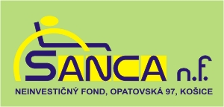
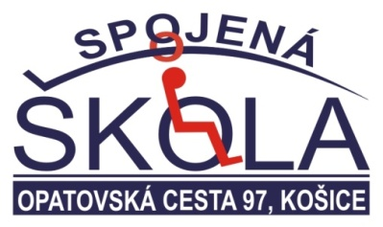


Tréningový program

7. – 9. marca 2011
Košice
Organizačné informácie

Miesto konania: Spojená škola, Opatovská cesta 97

PROGRAM

7. marec 2011

1. časť
Otvorenie, privítanie na seminári
Prečo sme tu?
2. časť
Kto sme?
3. časť
Čo môžeme urobiť spolu?
4. časť
Čo robí tím úspešným?

8. marec 2011

5.časť
Projektový manažement
“Projektový manažement” – simulácie projektovania v tíme
Burza nápadov
6. časť
Komunita mojej školy - práca v školských tímoch

9. marec 2011
7. časť
Príprava akčného plánu
Akčný plán pre moju školu
Zhrnutie, spätná väzba ukončenie

Lektori: Ľubica Bošanská, Peter Dráľ, Laco Oravec

Profily školiteľov

Mgr. Peter Dráľ, M.A. študoval žurnalistiku a politológiu na Filozofickej fakulte Univerzity Komenského v Bratislave a Stredoeurópskej univerzite v Budapešti. Od roku 2006 pracuje v Nadácii Milana Šimečku, kde sa venuje predovšetkým vzdelávacím projektom v oblasti ľudských práv, občianskej participácie a interkultúrneho vzdelávania pre rôzne profesijné skupiny. Ako tréner pôsobil aj v projektoch British Council pre mladých lídrov Intercultural Navigators a Active Citizens.

Mgr. Laco Oravec vyštudoval Právnickú fakultu Univerzity Pavla Jozefa Šafárika v Košiciach a pôsobil v Záujmovom združení žien Fenestra. Od roku 2002 pracuje ako programový riaditeľ v Nadácii Milana Šimečku. Venuje sa problematike ľudských a menšinových práv, multikulturalizmu, sociálnej inklúzii a verejnej politike. V súčasnosti taktiež študuje na externom doktorandskom štúdiu na Fakulte sociálnych a ekonomických vied Univerzity Komenského v Bratislave.

RNDr. Ľubica Bošanská študovala na Matematicko–fyzikálnej fakulte UK v Bratislave, zameranie učiteľstvo matematika – fyzika, s neskorším doplnením anglického jazyka. Pôsobí na Bilingválnom gymnáziu Milana Hodžu v Sučanoch, kde vyučuje matematiku a pracuje vo funkcii zástupcu riaditeľa školy. Má mnohoročné skúsenosti z projektov v spolupráci s British Council ako sú Science across Europe alebo Dreams+Teams; s Národným ústavom certifikovaných meraní a Úradom pre normalizáciu, metrológiu a skúšobníctvo SR.
Teší ju práca s mladými, nezaťaženými a tvorivými ľuďmi. Medzi jej záľuby patria outdoorové aktivity a šport, literatúra aj ručné práce. Rada sa stretáva s ľuďmi a vymieňa si „know how“.

